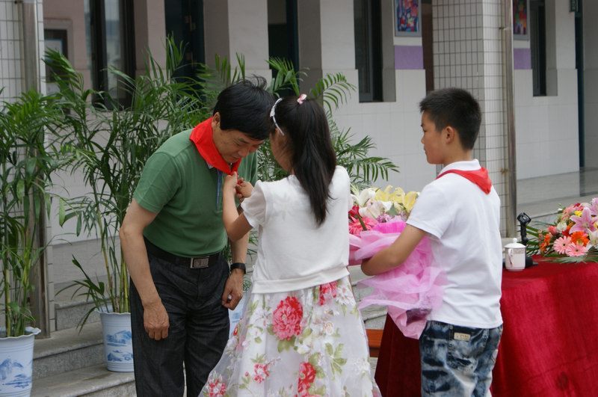
报告前，小记者代表给亲爱的曹爷爷献上美丽的鲜花，带上鲜艳的红领巾，表示热烈的欢迎。

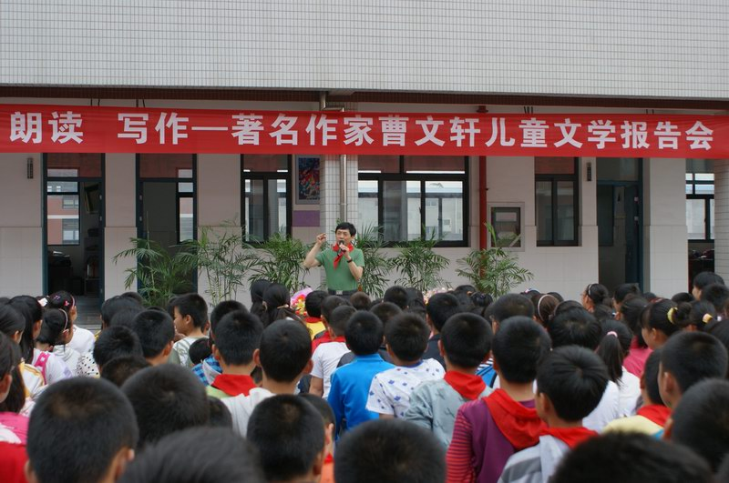
大作家给同学们慷慨激昂的演说，同学们听得专心致志。
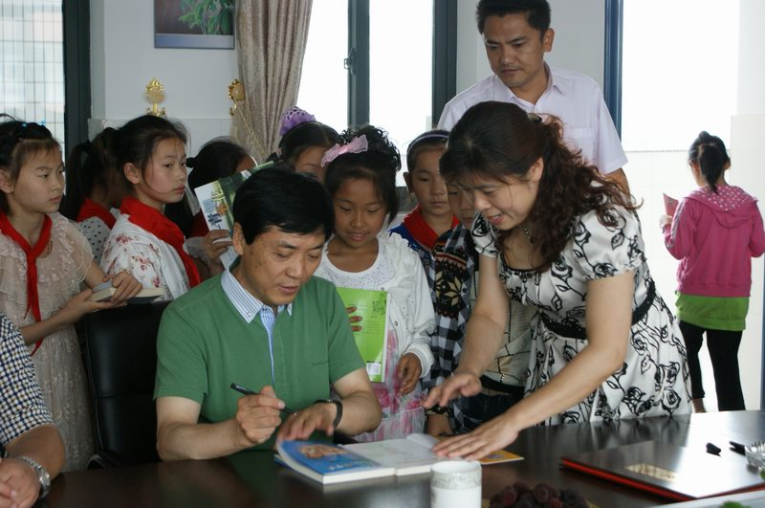
“曹爷爷，我们是您的忠实粉丝，给我们签个名吧”

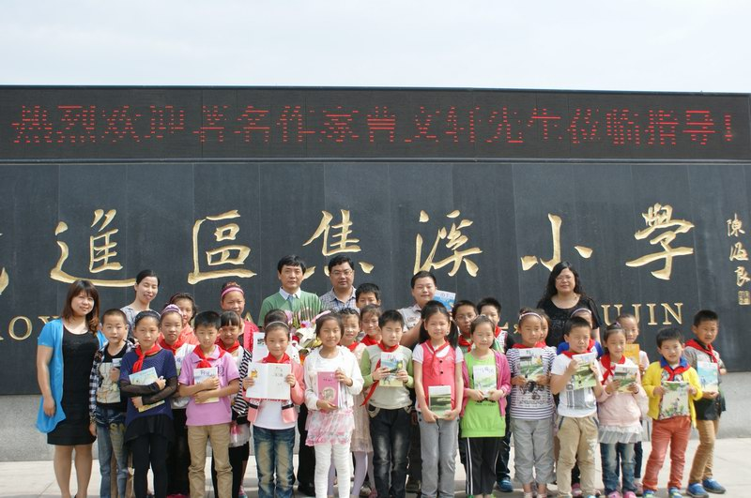
最喜爱的人，最爱看的书，让这一刻永远印在我们记忆中。（作家与小记者合影）

